** 1.1,2 动量 动量定理导学案**

【学习目标】

1、了解物理学中动量概念的建立过程。

2、理解动量和动量的变化及其矢量性，会正确计算做一维运动的物体的动量变化。

3、理解冲量概念，理解动量定理及其表达式。

【导学】

1. **动量、动量变化量和冲量**

1．动能、动量、动量变化量的比较

|  |  |  |  |
| --- | --- | --- | --- |
|  | 动能 | 动量 | 动量变化量 |
| 定义 |  |  |  |
| 定义式 |  |  |  |
| 标矢性 |  |  |  |
| 特点 | 瞬时性（状态量） |  |  |
| 关联方程 |  | | |
| 联系 | (1)都是相对量，与参考系的选取有关，通常选取 为参考系  (2)若物体的动能变化，则动量 也发生变化；但动量变化时动能 发生变化 | | |

问题：(1)动量方向是如何规定的？

(2)在同一直线上，如何计算物体的动量变化？

2．冲量的计算

(1) 冲量的物理含义： 。恒力的冲量： 。

(2)变力的冲量：①*I*＝*t*，适用于方向不变的变力的冲量，力为时间的

②作出*F*­*t*变化图线，图线与*t*轴所夹的 即为变力的冲量。

③用动量定理求解。适用于

1. **动量定理**（一般用于解决 问题）

内容：物体在一个过程始末的 等于它在这个过程中所受 。表达式： 。

使用步骤：①对**研究对象**进行 ；②确定初末 ；③规定 。

**1***.*理解

(1)动量定理中冲量是物体动量变化的 。所说的冲量 。 (2)*F=*

(3)动量定理的表达式是 式,。 (4)动量定理不仅适用于恒力,也适用于 力。

**2***.*解释两类物理现象

(1)当物体的**动量变化量**一定时，力的作用时间Δ*t*越长，力*F*就越 ，例如

(2)当**作用力*F***一定时，力作用时间Δ*t*越长，动量变化量Δ*p*越 ，例如

**3***.*应用**技巧**：(1)应用 求 的平均值；(2)应用 求动量的变化。

【研学】

**探究一、冲量的计算**

例1、质量为*m*的物体，以初速度沿斜面开始上滑，到达最高点后再次返回原出发位置处时速度大小为，假设物体在斜面上运动时受到的摩擦力大小不变，则（　　）

A．整个过程中合力的冲量大小为 B．整个过程中摩擦力冲量的矢量和为零

B．上滑过程和下滑过程中支持力的冲量均为零 D．上滑过程中重力的冲量比下滑过程中重力的冲量小

**探究二、应用动量定理解释现象**

例2、篮球运动员接传来的篮球时，通常要先伸出两臂迎球，手触到球瞬间顺势后引．这样可以减小(　　)

A．球对手的力的冲量 B．球对手的力的大小

C．球的动量变化量 D．球的动能变化量

**探究三、动量定理的应用**

例3、有些人喜欢躺着看手机，经常出现手机砓伤眼睛的情况。若手机质量为，从离人眼约的高度无初速掉落，砸到眼睛后手机未反弹，眼睛受到手机的冲击时间约为，取重力加速度，则该过程中眼睛受到手机对它的平均作用力大小约为（     ）

A． B． C． D．

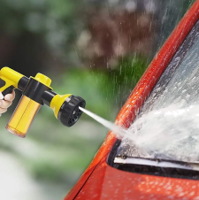例4、用高压水枪喷出的强力水柱洗车，设水柱截面半径为*r*，水流速度大小为*v*，水柱垂直车窗，水柱冲击车窗后水的速度变为零，水的密度为，则（　　）

A．单位时间内喷出水的质量大小为

B．单位时间内喷出水的质量大小为

C．水柱对车窗的平均冲击力大小为 D．水柱对车窗的平均冲击力大小为

解决流体类方法：

（1）建立“**柱状模型**”，沿流速*v*的方向选取一段**柱形**流体，其横截面积为*S*，密度为*ρ*

（2）**微元**研究，作用时间Δ*t*内的一段柱形流体的长度为Δ*l*，对应的质量为Δ*m*＝

（3）建立方程，应用 研究这段柱状流体

**【检学】**

1.如图所示，放在水平地面上的物体受到的合外力随时间变化的关系，若物体开始时是静止的，则前3 s内(　　)

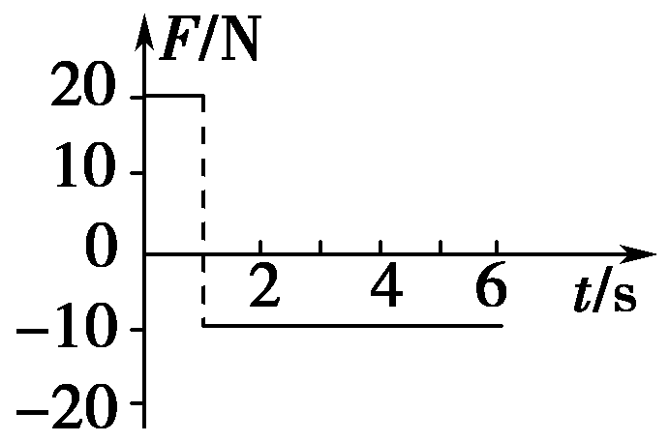A．物体的位移为0

B．物体的动量改变量为0

C．物体的动能变化量为0

D．物体的机械能改变量为0

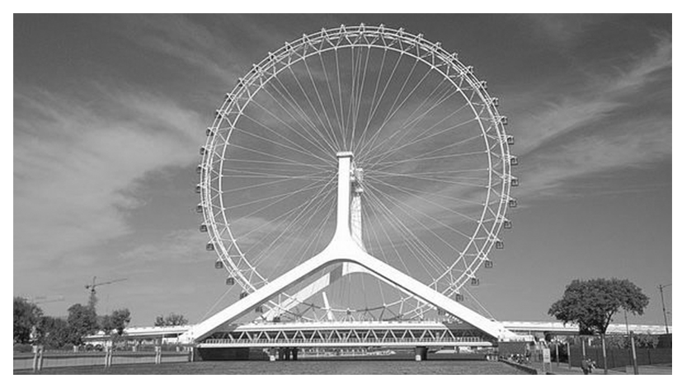2.我国天津地标之一“天津之眼”是世界上唯一一个桥上瞰景摩天轮。摩天轮悬挂透明座舱，乘客随座舱在竖直面内做轨道半径为*R*、角速度为*ω*的匀速圆周运动，已知当地重力加速度为*g*，质量为*m*的乘客从最高点运动到最低点过程中，重力的冲量大小为(　 　)

A．0　　　　　　　 B．2*mωR*

C．2*mgR* D．

3.一名消防队员从一平台上无初速度跳下，下落0.8s后双脚触地，接着用双腿弯曲的方法缓冲，又经过0.2s重心停止了下降，在该过程中（不计空气阻力），可估计地面对他双脚的平均作用力为（   ）

A. 自身所受重力的5倍       B. 自身所受重力的8倍

C. 自身所受重力的4倍       D. 自身所受重力的2倍

4.使用高压水枪作为切割机床的切刀具有独特优势，得到广泛应用，如图所示，若水柱截面为S，水流以速度v垂直射到被切割的钢板上，之后水速减为零，已知水的密度为ρ，则水对钢板的冲力为(   )

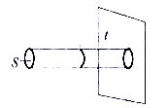

A.       B.      C.      D.

5.如图所示，物块A和B的质量分别为mA、mB，B置于水平面上，A、B之间夹着一个轻弹簧（弹簧和两物块均不相连），现用手缓慢向下压A然后将A从静止释放，结果A离开弹簧时的速度为v．设物块A从被释放到离开弹簧所用的时间为t，不计空气阻力，已知重力加速度为g，则在t时间内地面对B的冲量大小为（  ）

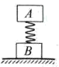

1. mAv      B. mAv+mAgt     C. mAv－mAgt－mBgt   D. mAv+mAgt+mBgt

6.如图所示，用承受极限为14 N且长为*l*＝1 m的轻绳拴接一质量为*m*＝1 kg的小球，轻绳的另一端固定在天花板上，如果给小球一水平的冲量的瞬间轻绳断裂，重力加速度*g*＝10 m/s2，则冲量的可能值为(　　)

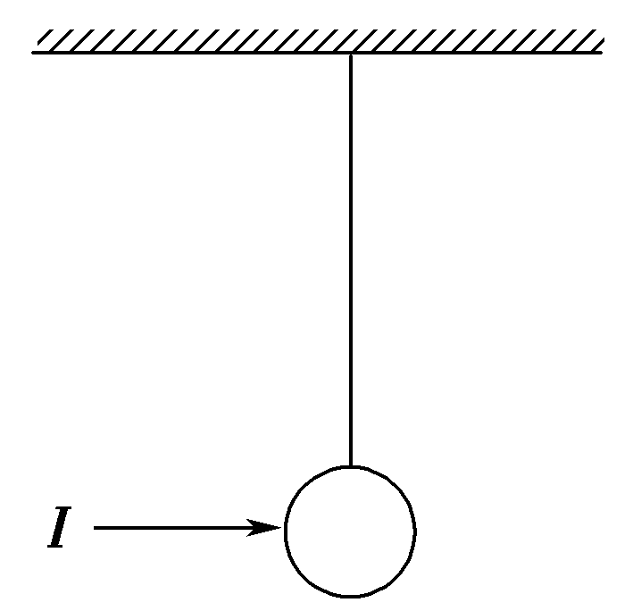

A．2 N·s B．3 N·s C．1 N·s D．1.5 N·s

7.将质量为*m*＝1 kg的小球，从距水平地面高*h*＝5 m处，以*v*0＝10 m/s的水平速度抛出，不计空气阻力，*g*取10 m/s2.求：(1)抛出后0.4 s内重力对小球的冲量；(2)平抛运动过程中小球动量的增量Δ*p*；(3)小球落地时的动量*p*′.

答案1.BC 2.D 3. A 4. B 5. D 6.AB 7.(1)4 N·s　方向竖直向下 (2)10 N·s　方向竖直向下 (3)10 kg·m/s　方向与水平方向的夹角为45°

【例1】D【例2】B【例3】B【例4】BC 解AB．高压水枪的流量为水枪单位时间内喷出水的质量为故A错误；B正确；CD．研究时间内喷出的质量为的水，由动量定理得解得根据牛顿第三定律知，水柱对车窗的平均冲击力大小，故C正确，D错误。

